الفصل الخامس
}}اللوجستيات واداره الشراء واختيار وتقييم الموردين {{
يتكون هذا الفصل من العناصر الأتيه:-
أولا:انواع المنتجات والسلع
ثانيا:المدخل الى المشتريات
ثالثا:تحديد المواصفات
رابعا:توصيف المواصفه الوظيفيه
خامسا:اختيار الموردين
سادسا:تحديد الاسعار
اولا: انواع المنتجات والسلع

- المنتجات الصناعيه :
وهي المنتجات التى تشترى من قبل المنظمات لاغراض الانتاج حيث يمكن تقسيمها الى المجاميع الفرعيه التاليه :
- المعدات والمكائن الراسماليه او الوحدات الراسماليه الاستثماريه
- مواد الانتاج
(أ): الوحدات الراسماليه الاستثماريه :-
هي تلك المفردات من الاصول الثابته وتشمل المعدات والاجهزه الصناعيه والمكتبيه بلاضافه الى ادوات الانتاج ومعدات النقل على اختلاف انواعها والاثاث والملاحق وغيرها.
- السلع الراسماليه :
وتاخذ نمط الاصول الثابته المستخدمه في انتاج السلع
-الاصول الراسماليه:
تستخدم لتوليد العوائد من ادخار الكلف اما النفقات الراسماليه فهي تلك النفقات الموجهه نحو شراء الاصول الانتاجيه الملموسه
(ب):مواد الانتاج :

تقسم عادة مواد الانتاج لثلاث فئات هي :
- المواد الخام
هي المواد الاوليه التى تورد مباشره من الحقول الزراعيه والصناعيه مثل المواد والاخشاب والنفط الخام
- المواد نصف المصنعه والمواد تحت الصنع :
وهي المواد المنتجه التى اجريت عليها بعض العمليات الانتاجيه حيث حققت القيمه المضافه
- الاجزاء والمكونات والوحدات المجمعه
هي المفردات التامه الصنع كمخرجات لاحد المصانع وتكون اجزاء ومكونات ووحدات مجمعه كمدخلات لمصانع اخرى
ثانيا: المدخل الى المشتريات

- المفهوم
- المشتريات والقدره المكتسبه للربح
- اهداف المشتريات
- دوره المشتريات
- استلام وتحليل الطلبات
- اختيار الموردين
- العروض المقدمه
- تحديد السعر الصحيح(المناسب)
- اصدار امر الشراء
- المتابعه والتوريد
- استلام وقبول السلع
(1)المفهوم:
المقصود بالمشتريات هي عمليه الشراء التى تعتبر معظم هذه العمليات من المسؤوليات المباشره لقسم المشتريات
(2)المشتريات والقدره المكتسبه للربح :
تنفق المنظمات الصناعيه كمعدل حوالي 50% من مبيعاتها في شراء المواد الخام والمكونات والاجزاء والمواد التموينيه وهذا كله يعطي لوظيفه المشتريات الامكانيه الهائله في ان تلعب دورا كبيرا في زيادة الارباح
(3)اهداف المشتريات:
بلامكان تقسيم اهداف المشتريات الى اربعه مجموعات وهي:
● الحصول على السلع والخدمات بالكميه والجوده المطلوبتين
● الحصول على السلع والخدمات باقل الاسعار
● التاكد من الحصول على افضل خدمه ممكنه والتوريد من قبل المورد
● تطوير العلاقات مع مورد السلع وكذلك البحث عن الموردين الذين يتمتعوا بقدرات كبيره
(4)دوره المشتريات:
تحتوي دوره المشتريات على الخطوات التاليه:
- استلام طلبات الشراء وتحليلها
- اختيار الموردين
- تحديد السعر الصحيح
- اطلاق او اصدار امر الشراء
- المتابعه للتحقق من تلبيه مواعيد الاستلام
- استلام السلع وقبولها
- المصادقه على قوائم شحن المورد لغرض تسديدها
(5)استلام وتحليل الطلبات:
يقوم الشخص المسؤول باطلاق طلب المواد حسبما مقرر بالخطه والذي يخول ادارة المشتريات بالبدء بعمليه الشراء واطلاق امر الشراء
(6)اختيار الموردين :
تعتبر مهمة اختيار الموردين والتعرف عليهم من المسؤوليات الضروريه لاداره المشتريات
(7)العروض المقدمه:
الطلب المحرر الذي يحتوي على جميع المفردات ويرسل الى عدد كاف من الموردين للتاكد من امكانية استلام العدد الكافي والمعتمد من العروض
(8)تحديد السعر المناسب:
هي مسؤوليه اداره المشتريات التى تكون مرتبطه باختيار الموردين
(9) اطلاق امر الشراء:
امر الشراء هو العرض الرسمي للشراء
(10) المتابعه والتوريد:
ان اداره المشتريات تكون مسؤوله عن التحقق من ان المورد قد ورد السلع في الوقت المحدد لها
(11) استلام وقبول السلع:
عندما تستلم السلع يقوم قسم الاستلام بفحص السلع وذلك للتحقق من انها قد ارسلت وفق المواصفات المحدده بامر الشراء وكذلك الكميات الصحيحه ولاتوجد أي اضرار في الشحنه المستلمه

ثالثا:تحديد المواصفات
وتشمل النقاط التاليه :
1-متطلبات الكميه 2- متطلبات السعر 3- المتطلبات الوظيفيه 4- المواصفات الوظيفيه والجوده

- متطلبات الكميه :
أي تحديد الكميه المطلوبه لان الكميات ذات اهميه كبيره فهي العامل المؤثر في تصميم السلعه وتحديد مواصفاتها وطريقه تصنيعها .
(2)متطلبات السعر :
السعر هو القيمه الاقتصاديه التى يضعها المشتري على المفرده أي مقدار مايرغب الفرد من دفعه لقاء شراء المفرده .
(3)المتطلبات الوظيفيه:
وتتعلق بلاستخدام النهائي وكذلك بلاداء المتوقع من المفرده
(4) المواصفات الوظيفيه والجوده :
ترتبط المواصفات الوظيفيه بصوره كبيره مع الجوده وتوجد اربعه مراحل للوصول الى مواصفه المستخدم وهي:
- تخطيط الجوده والمنتج
- تصميم الجوده والمنتج
- الجوده والتصنيع
- الجوده والاستخدام
رابعا:توصيف المواصفه الوظيفيه

- التوصيف بواسطه العلامه التجاريه::
كثيرا ماتستخدم طريقه التوصيف بالعلامه التجاريه في المستودعات ومحلات التجزئه أي البيع المفرد وكذلك في التصنيع الا ان ذلك لايعني عدم استخدام الطرق اخرى
(2)التوصيف بحسب المواصفه::
تستخدم العديد من الطرق في توصيف المنتج الا ان كلها تشمل على واحد او اكثر من الامور التاليه :
-الخصائص او الصفات الفيزيائيه او الكيميائيه - مواد وطرق التصنيع - الاداء
(3) مصادر المواصفه:
يوجد عادة مصدرين رئيسين للمواصفات هما ::
- مواصفات المشتري ::
تكون عادة المواصفات التى يضعها المشتري غاليه التكلفه وباهظه الثمن مقارنه مع المنتجات الاخرى
- المواصفات المعياريه::
يجري تطوير المواصفات المعياريه التى تمثل نتائج الدراسات والجهود المكثفه التى تبذلها عادة الحكومات ومراكز البحث والتطوير والمعايير الحكوميه
خامسا: اختيار الموردين

- مصدر التوريد .... انواع المصادر هي :
- المصدر القاعده : والذي يعني وجود مصدر واحد فقط وذلك بسبب امتياز الاختراع والمواصفات الفنيه والمواد الاوليه
- المصدر المتعدد: ويعني استخدام اكثر من مورد واحد في توريد المفرده
- المصدر المنفرد او المصدر الواحد: ويعني القرار المبرمج التى تتخذه المنظمه في اختيار المورد الواحد لتوريد المفرده عندما يكون هناك عدد من الموردين لتلك المفرده
- عوامل اختيار المورد :
توجد العديد من العوامل التى تستخدم بلاضافه الى عوامل الجوده والخدمه والسعر في اختيار المورد وهي :
- المقدره الفنيه
- القدرات التصنيعيه
- الاعتماديه
- خدمات مابعد البيع
- موقع المورد
أ—المقدره الفنيه ::
وتعني هل يمتلك المورد المقدره الفنيه لصنع المنتج او توريده بحسب المواصفات المطلوبه
ب—القدرات التصنيعيه :
وتعنى امكانيه المورد وقدرته على تلبيه المواصفات التى يحددها المشتري للسلعه
ج— المعوليه او الاعتماديه:
وتعني اختيار المورد على اساس مكانته وقوته الماليه ودرجة ثباته
د—خدمات مابعد البيع:
يتوجب على المورد ان يمتلك القدرات الكفيله لتقديم خدمات مابعد البيع
هـ-- موقع المورد:
من المفيد ان يكون موقع المورد قريب من موقع المشتري او على الاقل يملك بعض المخزون القريب من المشتري
(3)الاختيار النهائي للمورد :
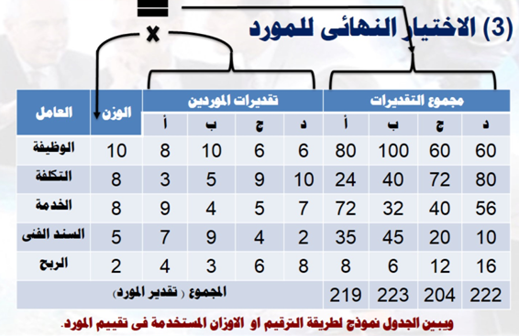
سادسا:تحديد الاسعار

- اسس التسعير::
يستخدم احيانا المفهوم او مصطلح السعر العادل في توصيف ماذا يجب ان يدفع لقاء المفرده المشتراه ويستخدم في ذلك بصوره واسعه اسلوب تحليل التكاليف للوصول الى نقطه التعادل حيث يصنف هذا الاسلوب التكاليف الى تكاليف ثابته واخرى متغيره
التكلفه الكليه =التكلفه الثابته+(التكلفه المتغيره للوحده ×كميه المفردات )
متوسط تكلفه الوحده= التكلفه الكليه/ كميه المفردات
=التكلفه الثابته/كميه المفردات ×التكلفه المتغيره للوحده
الربح= (سعر المفرده )(الكميه)-التكلفه الثابته +(التكلفه المتغيره للوحده)(الكميه)

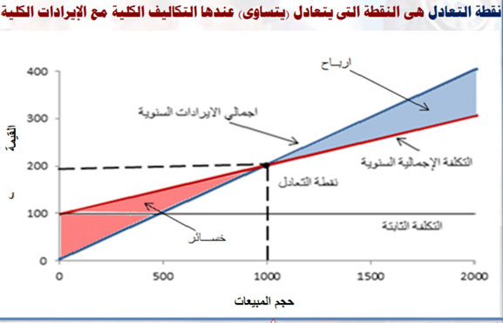
مثال::
تبلغ التكلفه الثابته لتصنيع الوحده الواحده حوالي 5000ريال والتكلفه المتغيره 6.50ريال للوحده الواحده
المطلوب ::
- اوجد التكلفه الكليه ومتوسط تكلفه تصنيع الكميه البالغه 1000 وحده
- اذا كان سعر البيع هو 15 ريال للوحده فما هي نقطه التعادل
الحل:: التكلفه الكليه = التكلفه الثابته+(التكلفه المتغيره للوحده ×كميه المفردات)
التكلفه الكليه = 5000+(6.5×1000)
=5000+6500= 11500دينار
متوسط تكلفه الوحده= التكلفه الكليه/كميه المفردات
11500/1000= 11050دينار
نقطه التعادل :: حيث ان عند نقطه التعادل يكون الايرادات الكليه = التكاليف الكليه
فاننا نفرض ان عدد الوحدات = × وحيث ان
الايــــــــــرادات الكليـــــــــــه = التكاليف الكليه
سعر الوحده ×عدد الوحدات = التكاليف الكليه
15× =11500
× = 11500/15
× = 766.6 وحده وتظهر نقطه التعادل عندما تصل كميه المبيعات الى 766.6وحده او 767 وحده
- التفاوض حول الاسعار:
نمط المنتج ونوعه عامل مهم في مدخل التفاوض وتوجد عادة اربعه فئات من المنتجات وهي:

- المنتجات الشائعه :
وهي المواد الاوليه والخامات مثل النحاس والفحم والحبوب واللحوم والمعادن
- المنتجات النمطيه:
يقوم الكثير من الموردين بتوريد هذه السلع أي بلامكان الحصول عليها من العديد من الموردين
- المفردات ذات القيمه الصغيره:
ان المفردات ذات القيمه القليله مثل المواد الاحتياطيه ومواد الصيانه ومواد التنظيف والتى تمثل المشتريات ذات القيم الصغيره حيث تعتبر الاسعار التفاوضيه هدفا صغيرا
- المفردات بحسب الطلب:
تحتوي هذه الفئه من المواد على المفردات التى يتم تصنيعها وفقا للمواصفات او وفقا لطلبات المستهلك من العديد من المصادر

دافوره هانم hanan_y

